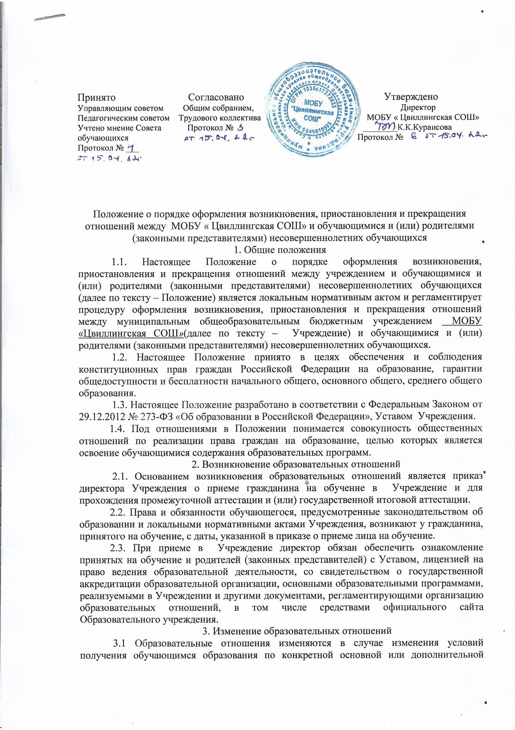

образовательной программе, повлекшего за собой изменение взаимных прав и обязанностей обучающегося и Учреждения.
3.2 Образовательные отношения могут быть изменены как по инициативе обучающегося (родителей (законных представителей) несовершеннолетнего обучающегося) по его заявлению в письменной форме, так и по инициативе Учреждения. Решение об изменении формы получения образования или формы обучения до получения ими основного общего образования детей-сирот и детей, оставшихся без попечения родителей, принимается с согласия органа опеки и попечительства.
3.3 Права и обязанности обучающегося, предусмотренные законодательством об образовании и локальными нормативнымиактами Учреждения изменяются с даты издания приказа или с иной указанной в нем даты.
4. Приостановление образовательных отношений
4.1 Образовательные отношения могут быть приостановлены в случае отсутствия обучающегося на учебных занятиях по следующим причинам: 1) продолжительная болезнь; 2) длительное медицинское обследование; 3) иные семейные обстоятельства.
4.2 Приостановление образовательных отношений, осуществляется по письменному заявлению обучающегося (родителей (законных представителей) несовершеннолетнего обучающегося). Форма заявления о приостановлении образовательных отношений разрабатывается в Учреждении и может размещаться на официальном сайте Учреждения в сети «Интернет». Приостановление образовательных отношений оформляется приказом директора Учреждения.
6. Прекращение образовательных отношений
6.1 Образовательные отношения прекращаются в связи с отчислением обучающегося из школы: 1) в связи с завершением основного общего или среднего общего образования с выдачей документа государственного образца о соответствующем уровне образования при его наличии по закону; 2) досрочно по основаниям, установленным п.6.2 настоящего Положения.
6.2. Образовательные отношения могут быть прекращены досрочно в следующих случаях: 1) по инициативе совершеннолетнего обучающегося или родителей (законных представителей) несовершеннолетнего обучающегося, в том числе в случае перевода обучающегося для продолжения освоения образовательной программы в другую образовательную организацию, осуществляющую образовательную деятельность; 2) по обстоятельствам, не зависящим от воли обучающегося или родителей (законных представителей) несовершеннолетнего обучающегося и Учреждения, в том числе в случае ликвидации Учреждения.
6.3. Досрочное прекращение образовательных отношений по инициативе обучающегося или родителей (законных представителей) несовершеннолетнего обучающегося не влечет за собой возникновение каких-либо дополнительных, в том числе материальных, обязательств указанного обучающегося перед Учреждением.
6.4. Основанием для прекращения образовательных отношений является приказ директора Учреждения об отчислении обучающегося из Учреждения. Если с обучающимся или родителями (законными представителями) несовершеннолетнего обучающегося заключен договор об оказании платных услуг в том числе образовательных, при досрочном прекращении образовательных отношений такой договор расторгается на основании приказа директора Учреждения об отчислении обучающегося.
6.5. Права и обязанности обучающегося, предусмотренные законодательством об образовании и локальными нормативными актами Учреждения, прекращаются с даты его отчисления.Решение об отчислении детей-сирот и детей, оставшихся без попечения родителей, принимается с согласия комиссии по делам несовершеннолетних и защите их прав и органа опеки и попечительства.
6.6. При досрочном прекращении образовательных отношений Учреждения в трехдневный срок после издания приказа об отчислении обучающегося директор Учреждения выдает лицу, отчисленному из Учреждения, справку об обучении в соответствии с частью 12 ст.60 Федерального закона № 273 «Об образовании в Российской Федерации».
6.7. В случае прекращения деятельности Учреждения, а также в случае аннулирования у него лицензии на право осуществления образовательной деятельности, лишения государственной аккредитации, истечения срока действия свидетельства о государственной аккредитации учредитель такой образовательной организации обеспечивает перевод обучающихся с согласия обучающихся (родителей (законных представителей) несовершеннолетних обучающихся) в другие образовательные организации, реализующие соответствующие образовательные программы.

